ТЕХНОЛОГИЧЕСКАЯ КАРТА
на тему:
«Показательные уравнения. Основные методы решения»

Учитель математики: Рупп Надежда Юрьевна.

Киреевск 2022 год
Тема урока: Показательные уравнения. Основные методы решения.
Тип урока: урок изучения нового материала.
Цель урока:
Образовательные: систематизировать, расширить и углубить знания, умения учащихся применять свойства показательной функции, свойство монотонности показательной функции и область её определения.
Развивающие: способствовать развитию наблюдательности, умения анализировать, сравнивать, делать выводы.
Воспитательные: побуждать учеников к само-, взаимоконтролю, вызывать у них потребность в обосновании своих высказываний, ответственность за выполняемое задание, взаимопомощь, воспитывать аккуратность.
Планируемые результаты
Предметные: Знать основные методы решения показательных уравнений, уметь точно определять конкретный метод решения показательного уравнения, уверенно и быстро решать показательные уравнения средней сложности.
Метапредметные:
– регулятивные: планировать пути достижения цели, намечать способы устранения ошибок, оценивать результаты учебной деятельности, анализировать собственную работу, определять степень успешности своей работы;
– познавательные: давать определения понятию, составлять алгоритмы, выявлять особенности разных объектов в процессе их рассмотрения, строить логичные рассуждения и делать выводы,
– коммуникативные: аргументировано отстаивать свою точку зрения в диалоге, продуктивно взаимодействовать со своими партнёрами, владеть письменной и устной математической речью.
Личностные: выражать доброжелательное отношение к учебному процессу, оценивать собственную учебную деятельность, проявлять самостоятельность, ответственность.
Методы обучения: объяснительно-иллюстративный и практический.
Формы работы: фронтальная, индивидуальная, работа в парах.
УМК:
- Алгебра и начала анализа. 10 -11 класс: учеб. для общеобразоват. учреждений : базовый уровень/ А.Г. Мордкович и др., М.К. – 8-е изд. – М. : Мнемозина, 2020. – 403 с.
- Интерактивный ресурс учителя математики Марголиис О.В.
Программно-технические средства на уроке: компьютер с операционной системой Windows 7 Профессиональная; пакет программ Microsoft Office; презентация MS PowerPoint; мультимедийный проектор.
План урока:
- Организационный момент
- Постановка темы и учебной цели урока
- Изучение нового материала
- Первичное закрепление
- Подведение итогов урока
- Домашнее задание
Этапы урока | Деятельность учителя | Содержание урока | Деятельность учащихся | Формируемые УУД
 | Создает благоприятный психологический настрой на работу | – Добрый день, ребята! Начнем урок. Слайды 1-2. Изучение любой темы похоже на восхождение по горе. Вот и сегодня мы поднимемся на гору знаний. Я надеюсь, вы будете помогать друг другу, одновременно не мешая и поддерживая. И начать наш урок я хочу с притчи. Слайд 3. “Однажды молодой человек пришел к мудрецу. Каждый день по пять раз я произношу фразу: “Я принимаю радость в мою жизнь” Но радости в моей жизни нет. Мудрец положил перед собой ложку, свечу и кружку и попросил “Назови, что ты выбираешь из них”. “Ложку”, – ответил юноша. Произнеси это 5 раз.”. “Я выбираю ложку”, послушно произнес юноша 5 раз… “Вот видишь, – сказал мудрец, повторяй хоть миллион раз в день, она не станет твоей. Надо… «Что же надо? Надо протянуть руку и взять ложку». Вот и вам сегодня надо взять свои знания и применить их на практике. | Визуальный контроль готовности кабинета и рабочего места к уроку.  Включаются во взаимодействие с одноклассниками и с учителем.  В паре улыбаются друг другу. | Личностные: самоопределение.  Регулятивные: целеполагание.  Коммуникативные: планирование учебного сотрудничества с учителем и сверстниками.
2 | Обеспечивает мотивацию учения детьми, принятие ими целей урока. | Дети! Сегодня на уроке, мы рассмотрим основные методы решения показательных уравнений, что даст нам возможность решать их уверенно и быстро. Итак, тема урока: «Показательные уравнения.  Основные методы решения». Слайд 4 | Внимательно слушают учителя, записывают тему в тетрадь. | Регулятивные: целеполагание.  Коммуникативные: постановка вопросов.  Познавательные: самостоятельное выделение-формулирование познавательной цели; логические - формулирование проблемы.
3. | Актуализирует опорные знания и способы действий. Организует самостоятельную деятельность учащихся. | - Устный фронтальный опрос по теме: «Показательная функция и ее свойства».  - Дайте определение показательной функции? Слайд 5.  2.Какие из перечисленных ниже функций являются показательными?  1) у = 2^{х}  2) y = x²  3) у = ($\sqrt{2}$)^{x}  4) у = x  5) у = (x - 2)³  6) у = $π^{х}$  7) у = 3^{-x} Слайд 6.  3. Назовите основные свойства показательной функции? Слайд 7.  4.Выберите возрастающие функции:  1)у=7^{х}  6) у=(10) ^{-Х}  2)у=($\frac{3}{5}$)^{Х} 7)у=($\frac{2}{3})$^{Х}  3)у=3^{Х} 8)у= 0,9^{Х}  4)у=(0,1)^{Х}  9) у=($\sqrt{5})$^{Х}  5)у=($\frac{4}{7}$) ^{- Х}  10) у=($\frac{1}{3}$)^{Х}  Слайд 8. | Отвечают на вопросы учителя.  1.Ответ: функция вида${y=а}^{х}$ , где а>0,а≠1 называется показательной.  2. Ответ: 1,3,6,7.  3. Ответ: Область определения- множество действительных чисел; область значений- множество положительных чисел; при а$>1$ функция возрастает, при 0$<а<1$ функция убывает.  4. Ответ: 1,3,5,9 | Познавательные: уметь ориентироваться своей системе знаний, отличать новое от уже известного с помощью учителя;  Регулятивные: умение формулировать и аргументировать свое мнение;
4 | Обеспечивает восприятие, осмысление и первичное запоминание детьми изучаемой темы. | Определение. Уравнение вида $а^{X}=b$, где а>0, а≠1, b – любое действительное число, х – переменная, называется показательным уравнением.  1. Метод решения показательных уравнений: приведение к общему основанию. Слайд 9.  $$2^{X+3}=32$$  Заметим, что$$32=2^{5}$$  поэтому есть возможность перейти к основанию 2, получим:  $$2^{X+3}=2^{5}$$  Итак, слева и справа в нашем уравнении стоят степени с одинаковыми основаниями, значит можно воспользоваться свойством показательной функции (если то равенство тогда и только тогда, когда и отбросить их. Имеем:  $$X+3=5$$  Мы получили простейшее уравнение. Решая его, получаем:  $X=5-2$,  $X=3$.  2. Метод введения новой переменной. Слайд 10.  $$5^{2X}-5^{X}-600=0$$  Обратим внимание на то, что в левой части нашего уравнения показателем степени является 2x и x , а основание равно 5. Сделаем замену $5^{X}=t$ правой части и получим равносильное уравнение  $$t^{2-}t-600=0$$  По теореме Виета найдем его корни x=25 и x =-24, перейдем снова $5^{x}=25$, откуда х=2,  $5^{x}=-24$. По определению показательной функции основание не может быть отрицательным числом, следовательно, уравнение не имеет корней. Ответ: х=2.  $$4^{x}+2^{x+1}=80$$  3.Метод почленного деления. Слайд 11.  $3^{х}=7^{х}$.  Так как $7^{х}≠$0, то уравнение можно записать в виде${\left(\frac{3}{7}\right)}^{х}=1$, х=0.  Ответ: х=0.  4. Метод решения показательных уравнений: вынесение за скобку общего множителя. Слайд 12.  $${3*2}^{х+1}+{2*5}^{х-2}=5^{х}+2^{х-2}$$  Перенесем в левую часть $2^{х-2}$, а в правую -${2*5}^{х-2}$, получим следующее уравнение  $${3*2}^{х+1}-2^{х-2}=5^{х}-{2*5}^{х-2}$$Вынесем в левой части уравнения $2^{х-2}$ скобки, а в правой части $5^{х-2}$ получим: $2^{х-2}\left({3*2}^{3}-1\right)=5^{х-2}\left(5^{2}-2\right)$, преобразуем его $$2^{х-2}*23=5^{х-2}*23$$  $$Разделим обе части уравнения на$$  $$5^{х-2}*23, получим$$  ${\left(\frac{2}{5}\right)}^{х-2}=1$  Или равносильное ему уравнение  Х-2=0, откуда х=2. Ответ: х=2. | Внимательно слушают учителя, записывают методы решения показательных уравнений и примеры решения. | Коммуникативные: постановка вопросов, инициативное сотрудничество.  Познавательные: самостоятельное выделение-формулирование познавательной цели; логические- формулирование проблемы, решение проблемы, построение логической цепи рассуждений; доказательство.  Регулятивные: планирование, прогнозирование.
5. | Устанавливает правильность и осознанность изучения темы.  Выявляет пробелы первичного осмысления изученного материала, коррекция выявленных пробелов, обеспечивает закрепления в памяти детей знаний и способов действий, которые им необходимы для самостоятельной работы по новому материалу. | Решение задач на все изученные методы:  Самостоятельная работа:  1. Решение простейших показательных уравнений.  https://learningapps.org/view8045702  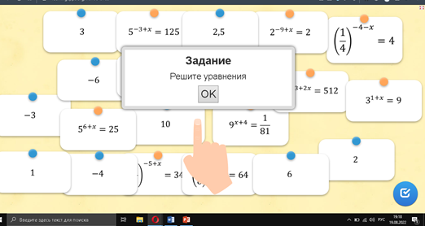  2. Решение показательных уравнений методом вынесения общего множителя за скобки.  https://learningapps.org/view8082622  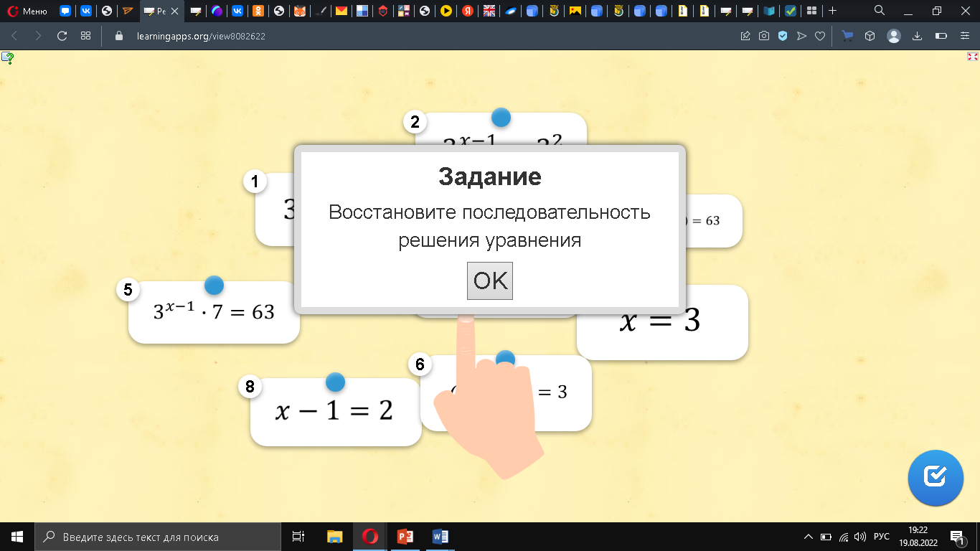  3.Решение показательных уравнений методом введения новой переменной)  https://learningapps.org/view8167349  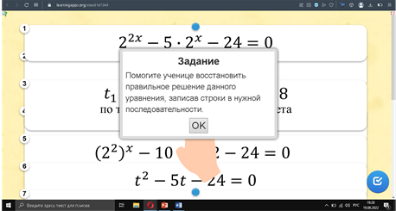 | Решают задачи. | Регулятивные: контроль, оценка, коррекция.  Познавательные: умение структурировать знания, выбор наиболее эффективных способов решения задач, рефлексия способов и условий действия.  Коммуникативные: управление поведением партнера, контроль, коррекция, оценка действий партнера.
 | Рефлексия | Обобщение материала, изученного на уроке, повторение основных понятий и формулировок (фронтальный опрос).  Выделение положительных и отрицательных моментов урока, оценка работы ребят, выставление отметок.  Интерактивный тест. Слайд 13.  https://learningapps.org/view8047962  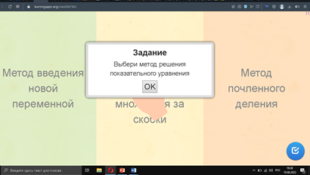 | Отвечают на вопросы учителя, подведение итогов урока | Регулятивные: оценка-осознание уровня и качества усвоения; контроль
 | Демонстрирует домашнее задание на обратной стороне доски, комментирует домашнее задание.  Обеспечивает понимания детьми содержания и способов выполнения домашнего задания. | Запишите домашнее задание в дневники:  Учебник Мордковича: № 40,1, 40.3, 40.10 (четные пункты). | Записывают домашнее задание в дневник, внимательно слушают пояснения учителя по домашнему заданию.

